Instituto Tecnoló



**Ejercicio 9. Diseño e implementación de un esquema de direccionamiento VLSM**

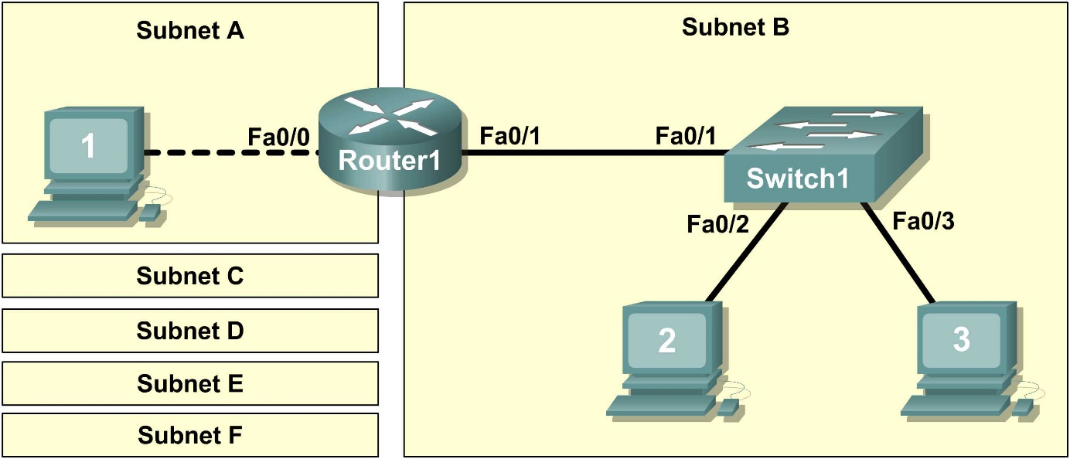

1. Introducción:

En este ejercicio, crearemos una red pequeña que requiere la conexión de dispositivos de red y la configuración de computadoras (hosts) para la conectividad de una red básica. **SubredA** y **SubredB** son subredes que se necesitan actualmente. **SubredC**, **SubredD**, **SubredE** y **SubredF** son subredes anticipadas para uso futuro, aún no conectadas a la red.

1. Diseñe la topología lógica

Dada una dirección IP: **170.20.240.0 / 20** (dirección IP/máscara), diseñe un esquema de direccionamiento IP que satisfaga los siguientes requisitos:

|  |  |
| --- | --- |
| **Subred** | **Número de hosts** |
| **SubredA** | 20 |
| **SubredB** | 600 |
| **SubredC** | 300 |
| **SubredD** | 100 |
| **SubredE** | 80 |
| **SubredF** | 50 |

Nota: Comience siempre con el Subred con la mayor cantidad de hosts y continúe hacia abajo. Por lo tanto, debe comenzar con SubredB y terminar con SubredA.

1. Diseñe el esquema de direccionamiento con máscaras de longitud variable (VLSM). La dirección IP asignada es **195.8.60.0 /24**

NOTA: Tomar en cuenta una dirección extra para la interface del ruteador en la subredes Fast Ethernet.

|  |  |  |  |  |  |  |  |  |  |
| --- | --- | --- | --- | --- | --- | --- | --- | --- | --- |
| **Descripción**  **Subred** | **Número de hosts** | **Bits de host** | **Prefijo de red** | **Máscara de subred** (decimal) | **Orden** | **Subred** | **Primera dirección IP válida** | **Última dirección IP válida** | **IP Broadcast** |
| **SubredA** | **2** | **2 a la 2 -2 = 2** | **\30** | **255.255.255.252** | **3** | **209.165.200.248** | **209.165.200.249** | **209.165.200.250** | **209.165.200.251** |
| **SubredB** | **2 -6** | **2 a la 3 – 2 = 6** | **\29** | **255.255.255.248** | **2** | **209.165.200.240** | **209.165.200.241** | **209.165.200.246** | **209.165.200.247** |
| **SubredC** | **10 – 12** | **2 a la 4 – 2 = 14** | **\28** | **255.255.255.240** | **1** | **209.165.200.224** | **209.165.200.225** | **209.165.200.238** | **209.165.200.239** |
|  |  |  |  |  |  |  |  |  |  |
|  |  |  |  |  |  |  |  |  |  |
|  |  |  |  |  |  |  |  |  |  |

2. Configura la topología lógica.

Documenta la configuración de la red lógica.

* En la **SubredA**, el **Host1** usará la **primera dirección IP** de la subred.
* En el **Router1**, la interface **Fa0/0**, utilizará la **última dirección IP** de la subred.
* En la **SubredB**, las computadoras (hosts) usarán la **primera y la segunda dirección IP** de la Subred, respectivamente.
* En el **Router1**, la interface **Fa0/1**, utilizará la **última dirección IP** de la subred.
* En el **Switch1**, la interface **VLAN 1**, utilizará la **penúltima dirección IP** de la subred.

Para enrutar correctamente las tramas de **Capa 2** entre dispositivos LAN, el **Switch1** no requiere configuración de **Capa 3**. La dirección IP asignada al **Switch1**, interfaz **VLAN 1**, se usa para establecer la conectividad de **Capa 3** entre los dispositivos externos y el switch.

Escribe la información de la dirección IP de cada dispositivo:

|  |  |  |  |  |
| --- | --- | --- | --- | --- |
| **Dispositivo** | **Subred** | **Dirección IP** | **Máscara de subred** (formato decimal) | **Puerta de enlace predeterminada** (Gateway) |
| **Host1** | **209.165.200.248** | **209.165.200.249** | **255.255.255.252** | **209.165.200.250** |
| **Router1-Fa0/0** | **209.165.200.248** | **209.165.200.250** | **255.255.255.252** | **NA** |
| **Host2** | **209.165.200.240** | **209.165.200.241** | **255.255.255.248** | **209.165.200.246** |
| **Host3** | **209.165.200.240** | **209.165.200.242** | **255.255.255.248** | **209.165.200.246** |
| **Switch1** | **209.165.200.240** | **209.165.200.245** | **255.255.255.248** | **209.165.200.246** |
| **Router1-Fa0/1** | **209.165.200.240** | **209.165.200.246** | **255.255.255.248** | **NA** |

Utiliza la dirección de IPv4 **130.168.248.0 /21** para diseñar un esquema de direccionamiento de máscaras de longitud variable (VLSM) que de servicio a esta red con restricciones de conectividad.

**130.168.250.0 /23**

**130.168.248.0 /23**

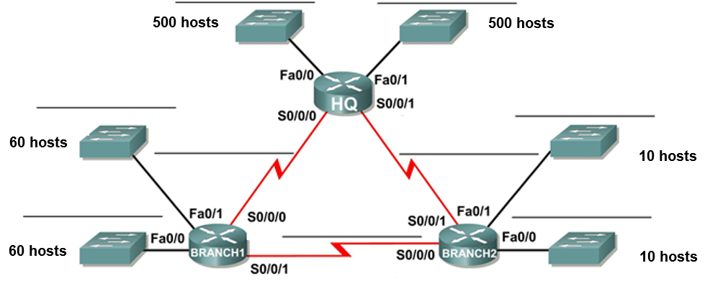

**130.168.252.168 /30**

**130.168.252.160 /30**

**130.168.252.164 /30**

**130.168.252.144 /28**

**130.168.252.128 /28**

**130.168.252.64 /26**

**130.168.252.0 /26**

1. Examinar los requisitos de la red.

* ¿Cuántas subredes se necesitan? _____9
* ¿Cuál es la cantidad máxima de direcciones IP que se necesitan para una sola subred? _____500
* ¿Cuántas direcciones IP se necesitan para cada uno de los enlaces WAN entre enrutadores? _______2
* ¿Cuál es el número total de direcciones IP que se necesitan? ______1146
* ¿Cuál es el número total de direcciones IP que están disponibles en la red **130.168.248.0 / 21**? _______2046
* ¿Se pueden cumplir los requisitos de direccionamiento de red utilizando la red **130.168.248.0 / 21**? _______si

1. Diseñe el esquema de direccionamiento con máscaras de longitud variable (VLSM). **NOTA:** Tomar en cuenta una dirección extra para la interface del ruteador en la subredes **Fast Ethernet**.

|  |  |  |  |  |  |  |  |  |
| --- | --- | --- | --- | --- | --- | --- | --- | --- |
| **Descripción**  **Subred** | **Número de hosts** | **Bits de host** | **Prefijo de red** | **Máscara de subred** (decimal) | **Subred** | **Primera dirección IP válida** | **Última dirección IP válida** | **IP Broadcast** |
| **HQ F0/0** | 500 + 1 | **2 a la 9 – 2 = 510** | **/23** | **255.255.254.0** | **130.168.248.0** | **130.168.248.1** | **130.168.248.254** | **130.168.249.255** |
| **HQ F0/1** | 500 + 1 | **2 a la 9 – 2 = 510** | **/23** | **255.255.254.0** | **130.168.250.0** | **130.168.250.1** | **130.168.251.254** | **130.168.251.255** |
| **BR1 F0/0** | 60 + 1 | **2 a la 6 – 2 = 62** | **/26** | **255.255.255.192** | **130.168.252.0** | **130.168.252.1** | **130.168.252.62** | **130.168.252.63** |
| **BR1 F0/1** | 60 + 1 | **2 a la 6 – 2 = 62** | **/26** | **255.255.255.192** | **130.168.252.64** | **130.168.252.65** | **130.168.252.126** | **130.168.252.127** |
| **BR2 F0/0** | 10 + 1 | **2 a la 4 – 2 = 14** | **/28** | **255.255.255.240** | **130.168.252.128** | **130.168.252.129** | **130.168.252.142** | **130.168.252.143** |
| **BR2 F0/1** | 10 + 1 | **2 a la 4 – 2 = 14** | **/28** | **255.255.255.240** | **130.168.252.144** | **130.168.252.145** | **130.168.252.158** | **130.168.252.159** |
| **HQ – BR1** | 2 | **2 a la 2 – 2 = 2** | **/30** | **255.255.255.252** | **130.168.252.160** | **130.168.252.161** | **130.168.252.162** | **130.168.252.163** |
| **HQ – BR2** | 2 | **2 a la 2 – 2 = 2** | **/30** | **255.255.255.252** | **130.168.252.164** | **130.168.252.165** | **130.168.252.166** | **130.168.252.167** |
| **BR1 – BR2** | 2 | **2 a la 2 – 2 = 2** | **/30** | **255.255.255.252** | **130.168.252.168** | **130.168.252.169** | **130.168.252.170** | **130.168.252.171** |

1. Escribe sobre la gráfica la subred y el prefijo de la máscara de longitud variable que será utilizado en cada subred de este nuevo esquema de direccionamiento.
2. Completa la tabla con la información que se solicita escribiendo en cada renglón (exclusivamente notación punto decimal) las direcciones **IP** de cada una de las interfaces y las máscaras **VLSM** que darán servicio a este nuevo esquema de direccionamiento. Toma en cuenta las siguientes consideraciones:

* Las interfaces **Fast Ethernet** utilizan la **primera dirección IP válida** de la subred.
* Las interfaces **seriales** del router **HQ** utilizan la **primera dirección IP válida** de cada subred.
* Las interface **s0/0/1** del router **Branch1** utiliza la **primera dirección IP válida** de la subred.

| **Dispositivo** | **Interface** | **Dirección IP** | **Máscara de subred** |
| --- | --- | --- | --- |
| **HQ** | **Fa0/0** | 130.168.248.1 | 255.255.254.0 /23 | |
| **Fa0/1** | 130.168.250.1 | 255.255.254.0 /23 | |
| **S0/0/0** | 130.168.252.161 | 255.255.255.252 /30 | |
| **S0/0/1** | 130.168.252.165 | 255.255.255.252 /30 | |
| **Branch1** | **Fa0/0** | 130.168.252.1 | 255.255.255.192 /26 | |
| **Fa0/1** | 130.168.252.65 | 255.255.255.192 /26 | |
| **S0/0/0** | 130.168.252.162 | 255.255.255.252 /30 | |
| **S0/0/1** | 130.168.252.169 | 255.255.255.252 /30 | |
| **Branch2** | **Fa0/0** | 130.168.252.129 | 255.255.255.240 /28 | |
| **Fa0/1** | 130.168.252.145 | 255.255.255.240 /28 | |
| **S0/0/0** | 130.168.252.170 | 255.255.255.252 /30 | |
| **S0/0/1** | 130.168.252.166 | 255.255.255.252 /30 | |